GODIŠNJA DOBA

1. Nabroji četiri godišnja doba:

_________________, _________________,_________________, i _________________.

2. Proljetni mjeseci su:
- lipanj, srpanj i kolovoz
- ožujak, travanj i svibanj
- listopad, studeni i prosinac.

3. Zaokruži mjesece koji pripadaju ljetu.

siječanj srpanj svibanj kolovoz listopad rujan

prosinac lipanj studeni

4. Spoji.

21. 12. 21. 3. 21. 6. 23. 9.

JESEN PROLJEĆE ZIMA LJETO

5. Zimzeleno (vazdazeleno) drveće zimi:
- ostaje zeleno
- nema lišća
- ima malo lišća.

6. Ljeto počinje:
a) 21. 12.
b) 21. 6.
c) 21. 3.

7. Zaokruži mjesece koji pripadaju zimi.

listopad siječanj rujan veljača studeni

prosinac travanj ožujak

8. Zaokruži da ili ne.
Najtoplije godišnje doba je proljeće. DA NE
Dani su najdulji ljeti, a najkraći zimi. DA NE
U proljeće drveće pupa, lista i cvjeta. DA NE
U jesen idemo na ljetovanje. DA NE

9. Zaokruži na kalendaru prvi dan jeseni.

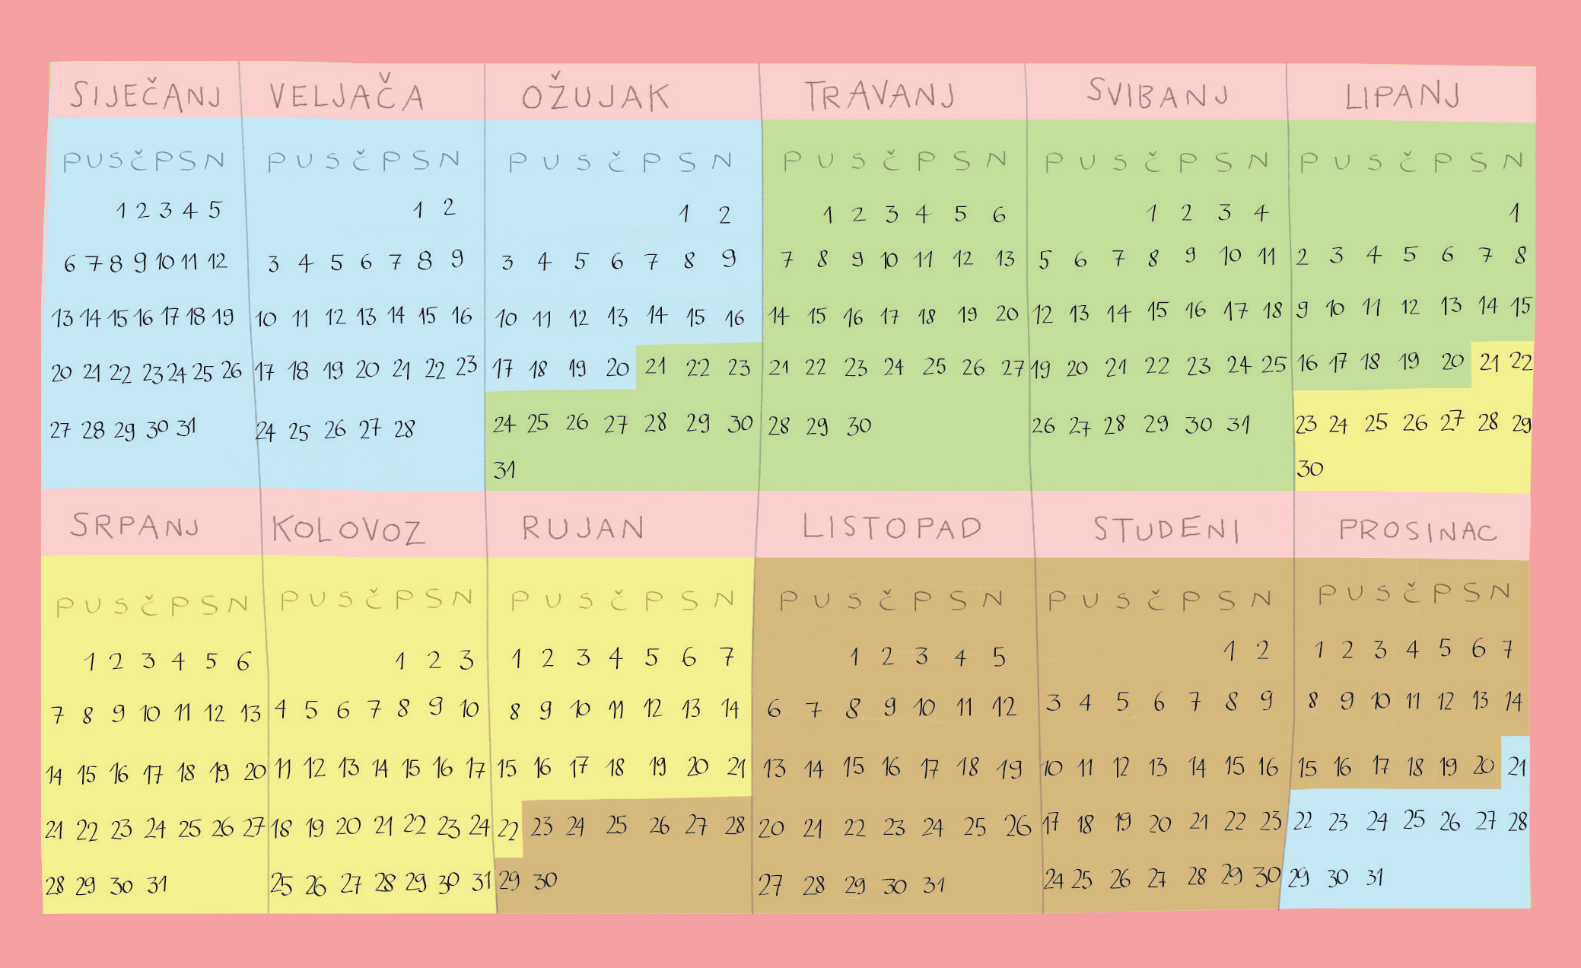

10. Spoji sliku i godišnje doba koje prikazuje.

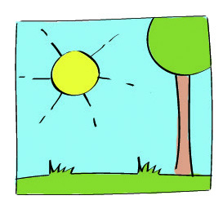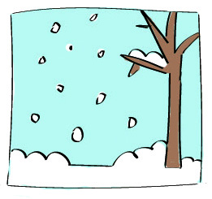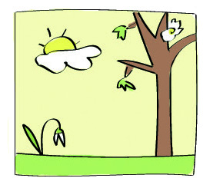

JESEN ZIMA PROLJEĆE LJETO

